PLANIFICACIÓN PARA TRABAJAR EN CASA
(SEMANA DEL 16 al 20 de noviembre)

Esta semana trabajaremos los MEDIOS DE COMUNICACIÓN, (teléfono, radio, computador, carta, televisión) Vamos a observar el siguiente video con mucha atención y luego realizaremos la actividad.
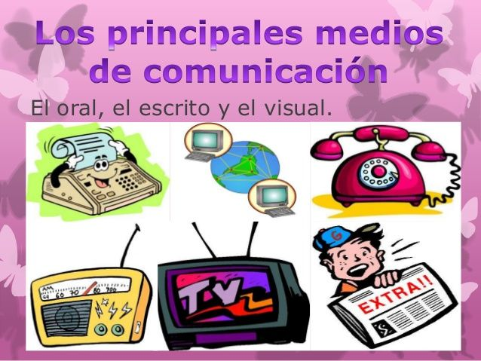
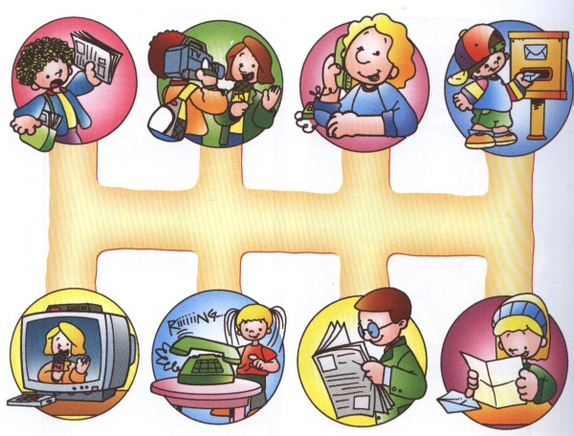
https://www.youtube.com/watch?v=9-POvA_RubU

Ahora que observamos el video y espero les haya gustado.
¡Vamos a recordar!
¿Para qué nos sirven los medios de comunicación? ¿Cuáles son los medios de comunicación? ¿Para qué nos sirve el televisor?
Vamos a confeccionar nuestro panel de medios de comunicación favorito.
- En una cartulina u hoja grande, dibujaremos los medios de comunicación que más te gusta usar, por ejemplo: Un televisor, un celular, un computador, entre otros.
- Colorear y decorar como les guste.
- Enviar evidencia fotográfica de actividad realizada.
¡A TRABAJAR Y SEGUIR LAS INSTRUCCIONES!

PLANIFICACIÓN PARA TRABAJAR EN CASA
(SEMANA DEL 16 al 20 de noviembre)

Seguimos con los “MEDIOS DE COMUNICACION”, para repasar, aprenderemos a confeccionar un televisor con material reciclado. Vamos a observar y a divertirnos!!
https://www.youtube.com/watch?v=pCSbvvyUScc
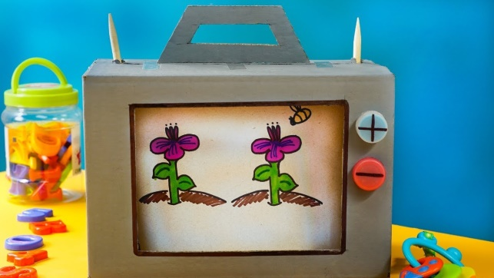

Luego de haber observado el video y anotar los materiales que se van a utilizar, podemos comenzar a confeccionar nuestro medio de comunicación.
Recordaremos los materiales a utilizar:
- Cartón
- Témperas
- Tijeras
- Lápices
- Papel aluza o plástico transparente

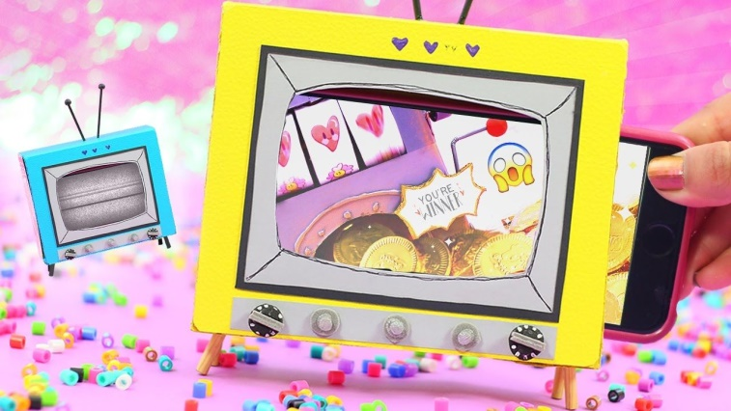
Con ayuda de un adulto, comienza a confeccionar televisor y una vez terminado envié fotografía a tu educadora para ver tu maravilloso trabajo.

¡Muy buen trabajo!

PLANIFICACIÓN PARA TRABAJAR EN CASA
(SEMANA DEL 16 al 20 de noviembre)

Repasaremos sonido final con un juego de rimas, para comenzar observaremos este video que nos hará recordar sobre esta actividad.
Prestemos atención
https://www.youtube.com/watch?v=Z2Z2ChXkmAA

Luego de haber observado el video y haber realizado la actividad, reforzaremos sonido final con la siguiente actividad.
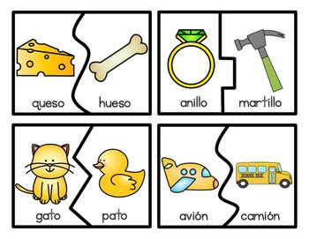
DIBUJAR EN UNA HOJA BLANCA UN ELEMENTO QUE RIME CON:
AVIÓN
MARTILLO
CASA
ROPA
BOTELLA
¡Que sea un muy buen trabajo!

LES DESEAMOS UNA EXCELENTE SEMANA.

Familias: para recordar y realizar de manera diaria.
Las profesoras les deseamos que estas actividades sean provechosas y sirvan de guía para continuar con el aprendizaje de contenidos y desarrollo de habilidades.
Solicitamos que por favor retroalimenten nuestro trabajo, enviando comentarios a través de los grupos de cada curso, para así tener claridad si las actividades propuestas se han podido realizar en casa o si se debe ir modificando.
NO OLVIDAR QUE TODAS ESTAS ACTIVIDADES PROPUESTAS SON SÓLO SUGERENCIAS Y USTEDES DENTRO DE SUS TIEMPOS Y POSIBILIDADES ELIGEN QUÉ QUIEREN O QUÉ PUEDEN HACER.

Afectuosamente

Profesoras de Pre-Kínder

